ТЕМА: ВАЛЬС ЦВЕТОВ

ЦЕЛЬ: расширение знаний о цветах, формирование бережного отношения к растениям, развивать кругозор и речь детей.
ВОЗРАСТ ДЕТЕЙ: старший дошкольный возраст

ХОД МЕРОПРИЯТИЙ:

1. СООБЩЕНИЕ ТЕМЫ.
Цветы, цветы, как много их-
И розовых, и голубых,
Как мотыльков на тонких стеблях. Цветы, цветы...
Везде, везде
Мне улыбаются весь день
Живую радугу колебля
Цветы, цветы,
И там и тут
Они смеются и цветут.
Сегодня, ребята, мы отправимся на цветочную поляну. На ней растут волшебные растения. На каждом из них написаны какие-то задания для нас, чтобы мы побольше узнали о нашей природе, цветах (на доске оформлена поляна, на которой растут различные цветы). Всех детей делим на 2 команды. Каждая команда срывает по одному цветку, на которых написаны задания.

2. ОСНОВНАЯ ЧАСТЬ.

1 задание: Незабудка

У леса и реки на перепутье,
Где выстлана березовая гладь,
Такие загорелись незабудки,
Окинешь взором - глаз не оторвать.

* Игра " Назови цветок "
Сделать 15 шагов и на каждый шаг назвать цветок.

2 задание: Ромашка
Знакомые с детства
Родные ромашки
Мы рвем на лужайке
У тихой реки,
Как белые звезды,
Средь розовой кашки
Они развернули свои лепестки.

Конкурс загадок:
Маленькие, нежные,
Прямо у водицы
Будто в зной полуденный Просятся напиться.
С синевою неба дружат
Эти милые цветы
Я их знаю, знает Ксюша
Ну, а знаешь ли их ты?
(незабудки)

В посевах ржи, пшеницы и овса.
Стоит цветочек - синяя краса.
Хоть сорняком его и называют,
Цветок тот нашу землю украшает.
(Василёк)

Видел я такой цветок - Золотистый ободок,
Долго он в траве сидел,
Стал седым и улетел.
(Одуванчик)

Жемчужный колокольчик,
Пришел в леса весной.
По лесу он разносит,
Чудесный запах свой.
(Ландыш)

Стоит в поле цветок - Желтый глазок,
Белые реснички.
(Ромашка)

Белые горошки,
На зеленой ножке.
(Ландыш)

Солнышком лучистым,
В травке золотится,
Белым облаком
По полю разлетится.
(Одуванчик)

Белая корзинка,
Золотое донце,
В ней лежит росинка,
И сверкает солнце.
(Ромашка)

Горел в траве росистой Фонарик золотой,
Потом померк, потух
И превратился в пух.
(Одуванчик)

В беленьких платьях,
Желтые глазки.
Ты назовешь их без всякой подсказки.
(Ромашка)

На лугах, лесных полянах
Цветок полнехонек нектара,
Зовут пчелиной кашкой,
Соседствует с ромашкой.
(Клевер)

На проталинке в лесу,
Первым встретил я весну.
Я мороза не боюсь,
Первым из земли пробьюсь.
(Подснежник)

Мой брат зовет всех на уроки,
А я в полях стою высокий,
От ветра голову склоню,
Но почему-то не звоню.
(Колокольчик)

Четыре ярко-красных,
Блестящих лепестка,
И зернышки в коробочке,
У этого цветка.
(Мак)

Называют "ноготки "
Цвета желтого цветки,
Как еще нас называют,
Для чего нас применяют?
(Календула)

Пальчиковая гимнастика
Имитируем все проговариваемые движения.
Мы ямку раскопаем,
Семечко посадим .
Дождичек польет,
Оно подрастет.
Сначала стебелек,
А затем цветок.
Наши красные цветки,
Расправляют лепестки.
Ветерок чуть дышит,
Лепестки колышет.
Наши красные цветки
Головой качают,
Тихо засыпают.

3 задание "Ландыш "
Проснулся лес.
Весной разбужены,
Деревья по ветру парят.
Веселых ландышей жемчужины,
Под каждым кустиком горят.

Конкурс рисунков (цветов) или цветка, которого не бывает.

4 задание " Колокольчик "
Колокольчики мои, цветики степные,
Что глядите на меня, темно - голубые?
И о чем звените вы, в день веселый мая,
Средь нескошенной травы, головой качая?

Игра " Доскажи словечко "
Как на солнечной полянке,
На зеленой самобранке.
Диво дивной красоты,
Распускаются (цветы)

Все знакомы с нами.
Яркие, как пламя,
Мы однофамильцы
С мелкими гвоздями.
Полюбуйтесь дикими
Алыми (гвоздиками)

Золотой и молодой,
За неделю стал седой,
А денёчка через два,
Облысела голова,
Спрячу-ка в карманчик
Бывший (одуванчик)
На лугу среди букашек,
Поднялся переполох
Оттеснил семью ромашек,
Великан (чертополох)

Как зовут меня, скажи
Часто прячусь я во ржи,
Скромный полевой цветок,
Синеглазый (василек)

На зеленом шнурочке -
Белые звоночки.
Знают даже малыши,
То лесные.... (ландыши)

5 задание " Подснежник "

Цветок весны, идущий к нам по снегу,-
Простой цветок, но сколько он несёт,
Добра и радости, и счастья человеку!
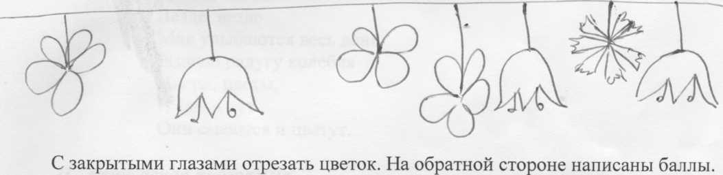

3. ИТОГ
Подсчитываются баллы. Награждение команд.

